**深圳天源迪科信息技术股份有限公司**

DIC-TS-IT-NWMO-XZ-1.0 版 本：1.0

状态:WT

**Dva前端框架使用手册**

编制 : 李林、费庭均、纪卓玲

审核 :

日期 : 2017-03-16

**文档修订历史纪录**

|  |  |  |  |  |
| --- | --- | --- | --- | --- |
| **日期** | **版本** | **说明** | **编制** | **审核** |
| 2017-03-16 | 1.0 | 创建 |  |  |
|  |  |  |  |  |
|  |  |  |  |  |
|  |  |  |  |  |

本文件属深圳天源迪科信息技术股份有限公司所有，

未经书面许可，不得以任何形式复印或传播。

目录

1 dva介绍 4

2 环境配置 4

3 基本技能 4

3.1 ECMAScript 4

变量声明 const 和 let 4

箭头函数 5

模块的 Import 和 Export 5

ES6 对象和数组

3.2 React 8

Jsx语法 8

组件 9

React Component 有 3 种定义方式 9

PropTypes属性验证 10

组件的生命周期 10

3.3 React Router 11

基本用法 11

嵌套路由（容器组件加载子页面使用） 12

IndexRoute 组件 13

Link组件 13

3.4 Redux 13

设计思想 13

Store(数据仓库) 14

State（当前数据） 14

Action （触发事件） 14

store.dispatch() （触发器） 14

Reducer（接收器） 14

3.5 React-Redux 15

UI 组件 15

容器组件 15

connect() 15

mapStateToProps() 16

mapDispatchToProps() 17

4 安装 18

安装 dva-cli 18

创建应用 18

构建工具 18

5 使用说明 19

5.1 项目结构说明 19

5.2 主入口js说明 20

5.3 路由配置说明 20

5.4页面开发说明 21

5.4.1 定义主视图 21

5.4.2 初始化store及关联视图与model 21

5.4.3 定义model及交互事件 22

5.4.4 Ajax请求 22

5.4.5 项目运行 23

5.4.6 打包项目 23

6 ant design 组件加载 23

6.1 antd简介 23

6.2 Ant Design of React 24

6.3 支持环境 24

6.4 安装 24

6.5 文件配置（重要） 24

6.6 组件使用 24

6.6.1 组件引入 24

6.6.2 使用组件 25

7 可视化组件加载 25

7.1 Adtv g2 chart 25

7.1.1 基本步骤 26

7.1.2 在react中使用G2 28

7.2 EChart 30

7.2.1 基本步骤 30

7.2.2 在react中使用echarts 32

# 1 dva介绍

[dva](https://github.com/dvajs/dva) 是一个基于 react 和 redux 的轻量应用框架，没有引入任何新概念，概念来自 elm，支持 side effects、热替换、动态加载、react-native、SSR 等，已在生产环境广泛应用。

dva 是 framework，不是 library，类似 emberjs，会很明确地告诉你每个部件应该怎么写，这对于团队而言，会更可控。另外，除了 react 和 react-dom 是 peerDependencies 以外，dva 封装了所有其他依赖。

# 2 环境配置

确保 Node 版本 6.5+

# 3 基本技能

Dva框架主要使用Es6、React、React-Router、Redux，以下会对dva框架中常用的基本技能使用进行讲解，更多内容需要使用者更深入的学习，参考http://www.ruanyifeng.com/blog/2016/09/react-technology-stack.html React技术栈教程。

掌握react+redux的使用者可以跳过本章。

## 3.1 ECMAScript 6

### **变量声明 const 和 let**

不要用 var，而是用 const 和 let，分别表示常量和变量。不同于 var 的函数作用域，const 和 let 都是块级作用域，只在当前代码块有效。

const DELAY = 1000;

let count = 0;

count = count + 1;

#### **模板字符串**

模板字符串提供了另一种做字符串组合的方法。

const user = 'world';console.log(`hello ${user}`); // hello world

// 多行const content = ` Hello ${firstName}, Thanks for ordering ${qty} tickets to ${event}.`;

#### **默认参数**

无参数传入结果为默认参数，有参数则为当前参数

function logActivity(activity = 'skiing') {

console.log(activity);

}

logActivity(); // skiing

### **箭头函数**

函数的快捷写法，不需要通过 function 关键字创建函数，并且还可以省略 return 关键字。

同时，箭头函数还会继承当前上下文的 this 关键字。

比如：

[1, 2, 3].map(x => x + 1); // [2, 3, 4]

等同于：

[1, 2, 3].map((function(x) {

return x + 1;

}).bind(this));

### **模块的 Import 和 Export**

import 用于引入模块，export 用于导出模块。

比如：

// 引入全部import dva from 'dva';

// 引入部分import { connect } from 'dva';import { Link, Route } from 'dva/router';

// 引入全部并作为 github 对象import * as github from './services/github';

// 导出默认export default App;// 部分导出，需 import { App } from './file'; 引入export class App extend Component {};

### **ES6 对象和数组**

#### **析构赋值**

析构赋值让我们从 Object 或 Array 里取部分数据存为变量。

// 对象const user = { name: 'guanguan', age: 2 };const { name, age } = user;console.log(`${name} : ${age}`); // guanguan : 2

// 数组const arr = [1, 2];const [foo, bar] = arr;console.log(foo); // 1

我们也可以析构传入的函数参数。

const add = (state, { payload }) => {

return state.concat(payload);

};

析构时还可以配 alias，让代码更具有语义。

const add = (state, { payload: todo }) => {

return state.concat(todo);

};

#### **对象字面量改进**

这是析构的反向操作，用于重新组织一个 Object 。

const name = 'duoduo';const age = 8;

const user = { name, age }; // { name: 'duoduo', age: 8 }

定义对象方法时，还可以省去 function 关键字。

app.model({

reducers: {

add() {} // 等同于 add: function() {}

},

effects: {

*addRemote() {} // 等同于 addRemote: function*() {}

},

});

#### **Spread Operator**

Spread Operator 即 3 个点 ...，有几种不同的使用方法。

可用于组装数组。

const todos = ['Learn dva'];

[...todos, 'Learn antd']; // ['Learn dva', 'Learn antd']

也可用于获取数组的部分项。

const arr = ['a', 'b', 'c'];const [first, ...rest] = arr;

rest; // ['b', 'c']

// With ignoreconst [first, , ...rest] = arr;

rest; // ['c']

还可收集函数参数为数组。

function directions(first, ...rest) {

console.log(rest);

}directions('a', 'b', 'c'); // ['b', 'c'];

代替 apply。

function foo(x, y, z) {}const args = [1,2,3];

// 下面两句效果相同foo.apply(null, args);foo(...args);

对于 Object 而言，用于组合成新的 Object 。(ES2017 stage-2 proposal)

const foo = {

a: 1,

b: 2,

};const bar = {

b: 3,

c: 2,

};const d = 4;

const ret = { ...foo, ...bar, d }; // { a:1, b:3, c:2, d:4 }

## 3.2 React

### **Jsx语法**

### HTML 语言直接写在 JavaScript 语言之中，不加任何引号，这就是 JSX 的语法，它允许 HTML 与 JavaScript 的混写。

var names = ['Alice', 'Emily', 'Kate'];

ReactDOM.render(

<div>

{

names.map(function (name) {

return <div>Hello, {name}!</div>

})

}

</div>,

document.getElementById('example'));

### 上面代码体现了 JSX 的基本语法规则：遇到 HTML 标签（以 < 开头），就用 HTML 规则解析；遇到代码块（以 { 开头），就用 JavaScript 规则解析。上面代码的运行结果如下。



### **组件**

React 允许将代码封装成组件（component），然后像插入普通 HTML 标签一样，在网页中插入这个组件。React.createClass 方法就用于生成一个组件类。

var HelloMessage = React.createClass({

render: function() {

return <h1>Hello {this.props.name}</h1>;

}});

ReactDOM.render(

<HelloMessage name="John" />,

document.getElementById('example'));

上面代码中，变量 HelloMessage 就是一个组件类。模板插入 <HelloMessage /> 时，会自动生成 HelloMessage 的一个实例（下文的"组件"都指组件类的实例）。所有组件类都必须有自己的 render 方法，用于输出组件。

注意，组件类的第一个字母必须大写，否则会报错，比如HelloMessage不能写成helloMessage。另外，组件类只能包含一个顶层标签，否则也会报错。

组件的用法与原生的 HTML 标签完全一致，可以任意加入属性，比如 <HelloMessage name="John"> ，就是 HelloMessage 组件加入一个 name 属性，值为 John。组件的属性可以在组件类的 this.props 对象上获取，比如 name 属性就可以通过 this.props.name 读取。上面代码的运行结果如下。



添加组件属性，有一个地方需要注意，就是 class 属性需要写成className，for属性需要写成htmlFor，这是因为class和for是 JavaScript 的保留字。

### **React Component 有 3 种定义方式**

分别是 React.createClass, class 和 Stateless Functional Component。推荐尽量使用最后一种，保持简洁和无状态（主要针对使用Redux做状态管理时）。这是函数，不是 Object，没有 this 作用域，是 pure function。比如定义 App Component 。

function App(props) {

function handleClick() {

props.dispatch({ type: 'app/create' });

}

return <div onClick={handleClick}>${props.name}</div>

}

等同于：

class App extends React.Componnet {

handleClick() {

this.props.dispatch({ type: 'app/create' });

}

render() {

return <div onClick={this.handleClick.bind(this)}>${this.props.name}</div>

}

}

### **PropTypes属性验证**

组件的属性可以接受任意值，字符串、对象、函数等等都可以。有时，我们需要一种机制，验证别人使用组件时，提供的参数是否符合要求。

组件类的PropTypes属性，就是用来验证组件实例的属性是否符合要求

var MyTitle = React.createClass({

propTypes: {

title: React.PropTypes.string.isRequired,

},

render: function() {

return <h1> {this.props.title} </h1>;

}

})

var data = 123;

ReactDOM.render(

<MyTitle title={data} />,

document.body

);

以上代码会报错，data只能为字符串类型。

### **组件的生命周期**

组件的生命周期分成三个状态：

Mounting：已插入真实 DOM

Updating：正在被重新渲染

Unmounting：已移出真实 DOM

React 为每个状态都提供了两种处理函数，will 函数在进入状态之前调用，did 函数在进入状态之后调用，三种状态共计五种处理函数。

componentWillMount()

componentDidMount()

componentWillUpdate(object nextProps, object nextState)

componentDidUpdate(object prevProps, object prevState)

componentWillUnmount()

此外，React 还提供两种特殊状态的处理函数。

componentWillReceiveProps(object nextProps)：已加载组件收到新的参数时调用

shouldComponentUpdate(object nextProps, object nextState)：组件判断是否重新渲染时调用

具体使用请参考React官方文档

## 3.3 React Router

### **基本用法**

路由器Router就是React的一个组件。

import { Router } from 'react-router';

render(<Router/>, document.getElementById('app'));

Router组件本身只是一个容器，真正的路由要通过Route组件定义。

import { Router, Route, hashHistory } from 'react-router';

render((

<Router history={hashHistory}>

<Route path="/" component={App}/>

</Router>

), document.getElementById('app'));

上面代码中，用户访问根路由/（比如http://www.example.com/），组件APP就会加载到document.getElementById('app')。

你可能还注意到，Router组件有一个参数history，它的值hashHistory表示，路由的切换由URL的hash变化决定，即URL的#部分发生变化。举例来说，用户访问http://www.example.com/，实际会看到的是http://www.example.com/#/。

Route组件定义了URL路径与组件的对应关系。你可以同时使用多个Route组件。

<Router history={hashHistory}>

<Route path="/" component={App}/>

<Route path="/repos" component={Repos}/>

<Route path="/about" component={About}/>

</Router>

上面代码中，用户访问/repos（比如http://localhost:8080/#/repos）时，加载Repos组件；访问/about（http://localhost:8080/#/about）时，加载About组件。

### **嵌套路由（容器组件加载子页面使用）**

Route组件还可以嵌套。

<Router history={hashHistory}>

<Route path="/" component={App}>

<Route path="/repos" component={Repos}/>

<Route path="/about" component={About}/>

</Route>

</Router>

上面代码中，用户访问/repos时，会先加载App组件，然后在它的内部再加载Repos组件。

<App>

<Repos/>

</App>

App组件要写成下面的样子。

export default React.createClass({

render() {

return <div>

{this.props.children}

</div>

}

})

上面代码中，App组件的this.props.children属性就是子组件。

### **IndexRoute 组件**

显式指定根路由的子组件，即指定默认情况下加载的子组件。你可以把IndexRoute想象成某个路径的index.html。

<Router>

<Route path="/" component={App}>

<IndexRoute component={Home}/>

<Route path="accounts" component={Accounts}/>

<Route path="statements" component={Statements}/>

</Route>

</Router>

现在，用户访问/的时候，加载的组件结构如下。

<App>

<Home/>

</App>

### **Link组件**

Link组件用于取代<a>元素，生成一个链接，允许用户点击后跳转到另一个路由。它基本上就是<a>元素的React 版本，可以接收Router的状态。

render() {

return <div>

<ul role="nav">

<li><Link to="/about">About</Link></li>

<li><Link to="/repos">Repos</Link></li>

</ul>

</div>

}

## 3.4 Redux

### **设计思想**

Redux 的设计思想很简单，就两句话。

（1）Web 应用是一个状态机，视图与状态是一一对应的。

（2）所有的状态，保存在一个对象里面。

### **Store(数据仓库)**

Store 就是保存数据的地方，你可以把它看成一个容器。整个应用只能有一个 Store。

Redux 提供createStore这个函数，用来生成 Store。

### **State（当前数据）**

Store对象包含所有数据。如果想得到某个时点的数据，就要对 Store 生成快照。这种时点的数据集合，就叫做 State。

当前时刻的 State，可以通过store.getState()拿到。

import { createStore } from 'redux';

const store = createStore(fn);

const state = store.getState();

Redux 规定， 一个 State 对应一个 View。只要 State 相同，View 就相同。

### **Action （触发事件）**

State 的变化，会导致 View 的变化。但是，用户接触不到 State，只能接触到 View。所以，State 的变化必须是 View 导致的。Action 就是 View 发出的通知，表示 State 应该要发生变化了。

Action 是一个对象。其中的type属性是必须的，表示 Action 的名称。

const action = {

type: 'ADD_TODO',

payload: 'Learn Redux'

};

上面代码中，Action 的名称是ADD_TODO，它携带的信息是字符串Learn Redux。

可以这样理解，Action 描述当前发生的事情。改变 State 的唯一办法，就是使用 Action。它会运送数据到 Store。

### **store.dispatch() （触发器）**

store.dispatch()是 View 发出 Action 的唯一方法。

store.dispatch({

type: 'ADD_TODO',

payload: 'Learn Redux'

});

上面代码中，store.dispatch接受一个 Action 对象作为参数，将它发送出去。

### **Reducer（接收器）**

Store 收到 Action 以后，必须给出一个新的 State，这样 View 才会发生变化。这种 State 的计算过程就叫做 Reducer。

Reducer 是一个函数，它接受 Action 和当前 State 作为参数，返回一个新的 State。

const reducer = (state = defaultState, action) => {

switch (action.type) {

case ''ADD_TODO':

return state + action.payload;

default:

return state;

}

};

Reducer是纯函数，只承担计算 State 的功能

## 3.5 React-Redux

### **UI 组件**

React-Redux 将所有组件分成两大类：UI 组件（presentational component）和容器组件（container component）。

UI 组件有以下几个特征。

只负责 UI 的呈现，不带有任何业务逻辑

没有状态（即不使用this.state这个变量）

所有数据都由参数（this.props）提供

不使用任何 Redux 的 API

下面就是一个 UI 组件的例子。

const Title =

value => <h1>{value}</h1>;

因为不含有状态，UI 组件又称为"纯组件"，即它纯函数一样，纯粹由参数决定它的值。

### **容器组件**

容器组件的特征恰恰相反。

负责管理数据和业务逻辑，不负责 UI 的呈现

带有内部状态

使用 Redux 的 API

总之，只要记住一句话就可以了：UI 组件负责 UI 的呈现，容器组件负责管理数据和逻辑。

### **connect()**

React-Redux 提供connect方法，用于从 UI 组件生成容器组件。connect的意思，就是将这两种组件连起来。

import { connect } from 'react-redux'

const VisibleTodoList = connect(

mapStateToProps, /*输入逻辑：外部的数据（即state对象）如何转换为 UI 组件的参数*/

mapDispatchToProps/*用户发出的动作如何变为 Action 对象，从 UI 组件传出去*/

)(TodoList)

上面代码中，TodoList是 UI 组件，VisibleTodoList就是由 React-Redux 通过connect方法自动生成的容器组件

### **mapStateToProps()**

mapStateToProps是一个函数。它的作用就是像它的名字那样，建立一个从（外部的）state对象到（UI 组件的）props对象的映射关系。

作为函数，mapStateToProps执行后应该返回一个对象，里面的每一个键值对就是一个映射。请看下面的例子。

const mapStateToProps = (state) => {

return {

todos: getVisibleTodos(state.todos, state.visibilityFilter)

}

}

上面代码中，mapStateToProps是一个函数，它接受state作为参数，返回一个对象。这个对象有一个todos属性，代表 UI 组件的同名参数，后面的getVisibleTodos也是一个函数，可以从state算出 todos 的值。

下面就是getVisibleTodos的一个例子，用来算出todos。

const getVisibleTodos = (todos, filter) => {

switch (filter) {

case 'SHOW_ALL':

return todos

case 'SHOW_COMPLETED':

return todos.filter(t => t.completed)

case 'SHOW_ACTIVE':

return todos.filter(t => !t.completed)

default:

throw new Error('Unknown filter: ' + filter)

}

}

mapStateToProps会订阅 Store，每当state更新的时候，就会自动执行，重新计算 UI 组件的参数，从而触发 UI 组件的重新渲染。

### **mapDispatchToProps()**

mapDispatchToProps是connect函数的第二个参数，用来建立 UI 组件的参数到store.dispatch方法的映射。也就是说，它定义了哪些用户的操作应该当作 Action，传给 Store。它可以是一个函数，也可以是一个对象。

如果mapDispatchToProps是一个函数，会得到dispatch和ownProps（容器组件的props对象）两个参数。

const mapDispatchToProps = (

dispatch,

ownProps

) => {

return {

onClick: () => {

dispatch({

type: 'SET_VISIBILITY_FILTER',

filter: ownProps.filter

});

}

};

}

从上面代码可以看到，mapDispatchToProps作为函数，应该返回一个对象，该对象的每个键值对都是一个映射，定义了 UI 组件的参数怎样发出 Action。

如果mapDispatchToProps是一个对象，它的每个键名也是对应 UI 组件的同名参数，键值应该是一个函数，会被当作 Action creator ，返回的 Action 会由 Redux 自动发出。举例来说，上面的mapDispatchToProps写成对象就是下面这样。

const mapDispatchToProps = {

onClick: (filter) => {

type: 'SET_VISIBILITY_FILTER',

filter: filter

};

}

# 4 安装

### **安装 dva-cli**

通过 npm 安装 dva-cli 并确保版本是 0.7.0 或以上。

$ npm install dva-cli -g

$ dva -v

0.7.0

### **创建应用**

$ dva new youApp 创建项目包

$ cd youApp 进入项目包

### **构建工具**

dva构建工具为roadhogrc，提供server和build功能

# 5 使用说明

通过 dva new 命令创建项目结构如下：

## 5.1 项目结构说明

入口页面

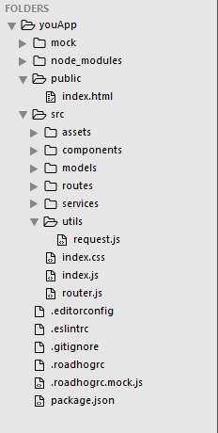

组件

数据模型js，定义数据交互规则

主页面视图，对应每个路由路径

Ajax请求js，定义每个视图所有的ajax请求规范

基于dva/fetch对ajax二次封装

主入口js，定义根元素，加载路由，加载model，加载插件，初始化数据

路由配置文件

Roadhogrc配置文件

## 5.2 主入口js说明

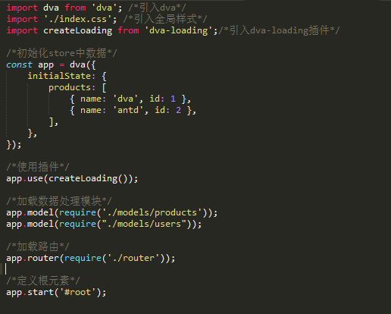

## 5.3 路由配置说明

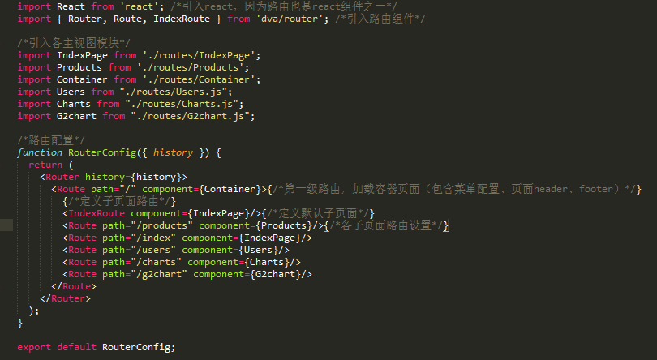

## 5.4页面开发说明

### 5.4.1 定义主视图

在routes中创建主视图js和css，开发规则：一个子页面对应一个routes主视图+一个models数据模型+一个services请求模块+一个或多个component组件视图。

视图js说明及组件使用

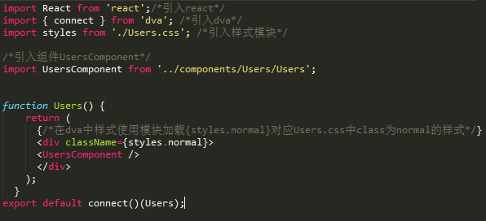

视图css

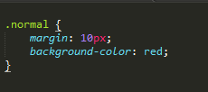

### 5.4.2 初始化store及关联视图与model

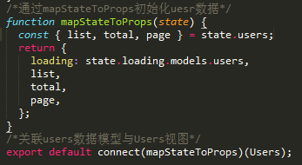

### 5.4.3 定义model及交互事件

定义触发事件

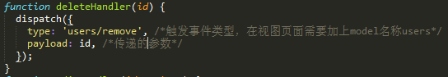

绑定事件

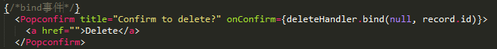

在models中创建视图对应model，定义数据model及调用规则

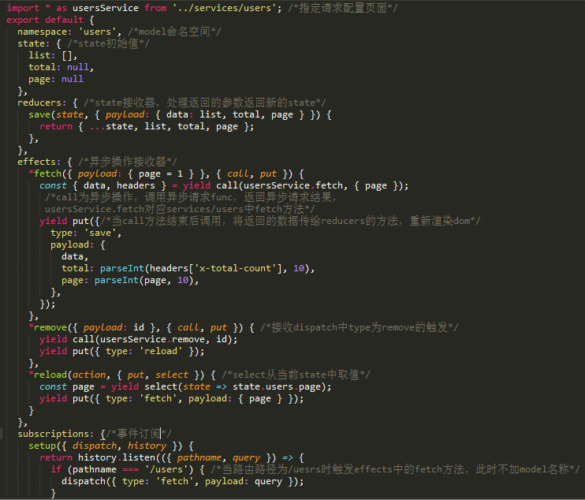

### 5.4.4 Ajax请求

在services中创建与视图对应的文件

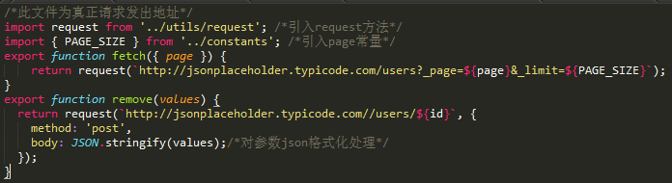

在前后端分离式开发中，可以在roadhogrc中配置远程请求代理，在不更改接口地址的情况下发起ajax请求

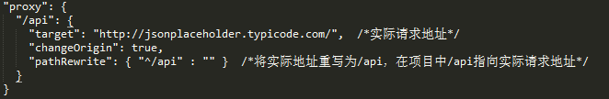

代理设置后，将本地服务的请求映射成了一个远程请求。

项目打包时，代理地址不会引入，而是会重当前服务地址发起请求，这样只要一开始约束好接口规范，前端项目包就可以直接放入服务中运行。

### 5.4.5 项目运行

$ npm start

启动服务，打开浏览器

### 5.4.6 打包项目

$ npm run build

打包完成的工程在根目录dist下面，将整个dist重命名放到服务中即可启动项目

# 6 ant design 组件加载

官网：https://ant.design/index-cn

## 6.1 antd简介

Ant Design 是一个致力于提升『用户』和『设计者』使用体验的中台设计语言。它模糊了产品经理、交互设计师、视觉设计师、前端工程师、开发工程师等角色边界，将进行 UE 设计和 UI 设计人员统称为『设计者』，利用统一的规范进行设计赋能，全面提高中台产品体验和研发效率。

## 6.2 Ant Design of React

是 Ant Design 的 React 实现，开发和服务于企业级后台产品。

## 6.3 支持环境

现代浏览器和 IE9 及以上。

支持服务端渲染。

[Electron](http://electron.atom.io/)

## 6.4 安装

推荐使用npm进行安装 如果你的网络环境不佳，推荐使用 [cnpm](https://github.com/cnpm/cnpm)

通过 npm 安装 antd 和 babel-plugin-import 。 babel-plugin-import 是用来按需加载 antd 的脚本和样式的

npm install antd babel-plugin-import --save

## 6.5 文件配置（重要）

Antd安装完成后，编辑src文件夹下的.roadhogrc文件 在development和production对象内的 extraBabelPlugins对象内部添加

["import", { "libraryName": "antd", "style": "css" }] （共两处） 如下：

"extraBabelPlugins": [

"transform-runtime",

["import", { "libraryName": "antd", "style": "css" }]//用于使babel-plugin-import 插件 ] //生效

## 6.6 组件使用

Antd安装及文件配置完成后，就可以在页面内使用antd提供的组件了。（注意：在自定义组件时，一个组件内部只能有一个根节点，所以如果在单独的组件文件内部使用其他组件时，不管是否只使用一个组件，都建议使用div标签包围）

### 6.6.1 组件引入

使用import引入antd组件

import { Table, Popconfirm, Button } from 'antd';

只需要引入需要使用的组件即可，具体组件类型及名称请详见官网：<https://ant.design/docs/react/introduce-cn>

### 6.6.2 使用组件

使用组件时，只需要将引入的组件当成标签使用即可（react使用JSX语法，可以直接在js文件中使用html标签，首字母大写的标签会默认为组件，首字母小写的会当成普通html标签）

<div>

<Button type="primary">Primary</Button>

</div>

type：定义按钮的类型，不同类型有不同的样式

在antd中，不同的组件拥有不同的属性和方法，具体属性及使用方法请详见官网

# 7 可视化组件加载

## 7.1 Adtv g2 chart

官网：<https://antv.alipay.com/index.html>

var data = [

{genre:"成都",sold:300},

{genre:"武汉",sold:250},

{genre:"北京",sold:500},

{genre:"深圳",sold:400},

{genre:"上海",sold:450},

{genre:"拉萨",sold:100},

]

const Pie=createG2(chart=>{

chart.source(data,{

genre:{alias:"城市"},

sold:{alias:"数量"}

});

chart.interval().position("genre*sold").color('genre');

chart.render();

})

### 7.1.1 基本步骤

#### 1）、引入G2

可以直接引入文件

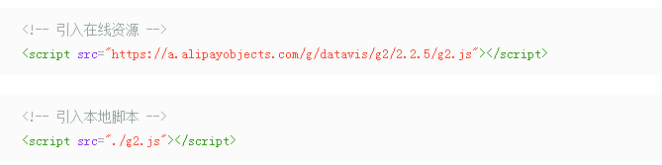

也可以使用npm安装



安装之后直接使用require或者import引入即可

#### 2）、创建容器

<div id=”c1”></div>

#### 3）、创建chart对象

var G2=require（“g2”）;

Var G2=new G2.chart（{

Id：”c1” ,

Width: 600,

Height:300

}）

Id:用于指定图表的容器 也可以用container:getElementById(“c1”)的方法指定

Width：指定canvas的高度

forceFit：用于指定宽度是否自适应 有false和true两个值，默认为false，设置之后width 不生效

Height：指定canvas的宽度

#### 4）、载入源数据

var data = [

{genre:"成都",sold:300},

{genre:"武汉",sold:250},

{genre:"北京",sold:500},

{genre:"深圳",sold:400}

]

Chart.source(data,{

genre:{alias:"城市"},//列定义，定义列属性显示的别名（横坐标值为genre对应的 //值，加上此属性后会将横坐标额外标记为城市），下同

sold:{alias:"数量"}}

)

Source:载入数据

方法名：chart.source(data,{colDef，namesArr});

Data：数据源数据，格式为JSON形式的数组

colDef：可选，用于数据字段的列定义，如设置数据的类型，显示别名，时间 类型的展示格式等，不同的数字类型的配置项不同

namesArr：作为附加字段，用于补全数据源包含的数据字段，常用于数据源含 有不同数据字段的记录。

更多参数及作用请详见官网https://antv.alipay.com/g2/api/chart.html

#### 5）、创建图表语法

chart.interval().position("genre*sold").color('genre');

语法：chart.<geomType>().<attrType>(“dims”,[callback]);

geomType():规定以何种方式展现图表，如：点，线，面等

interval()：使用矩形或弧形，用面积展现图表）

具体属性和用途请详见https://antv.alipay.com/g2/api/geom.html#adjusttypes

attrType():图形属性类型，对应视觉通道

Position():位置属性的映射，用于确定由数据中的哪几个字段来确定数据在平 面坐标系的位置,即确定 x 轴和 y 轴的数据字段。

Color():确定不同类型的数据图形颜色以哪个数据区分

#### 6）、渲染图表

chart.render():

### 7.1.2 在react中使用G2

在react中使用g2与一般方法基本类似

#### 1）、安装g2-react

首先使用npm安装g2与g2-react

npm install g2 --save

Npm install g2-react --save

#### 2）、引入组件

然后在文件中引入

import createG2 from "g2-react";

import {Stat} from "g2";

#### 3）、创建chart对象

const Pie=createG2(chart=>{

chart.source(data,{

genre:{alias:"城市"},

sold:{alias:"数量"}

});

chart.interval().position("genre*sold").color('genre');

chart.render();

})

#### 4）、使用Pie组件

然后直接将创建的Pie直接当成组件使用即可

<Pie

forceFit= {true}

height={500}

plotCfg={plotCfg}

/>

属性可以在组件使用时直接定义，也可以在定义chart对象是定义

更多方法和属性请详见官网

## 7.2 EChart

官网：<http://echarts.baidu.com/>

### 7.2.1 基本步骤

#### 1）、引入echart

1、在官方网站下载页面下载EChart的完整版本

下载地址：<http://echarts.baidu.com/download.html>

然后直接在文件中引入

<script src=”echart.js”></script>

1. 在github上下载最新的release版本解压出来的文件夹里的 dist 目录里可以找到最新 版本的 echarts 库。
2. 通过 npm 获取 echarts

npm install echarts --save

1. cdn 引入，你可以在 [cdnjs](https://cdnjs.com/libraries/echarts" \t "http://echarts.baidu.com/_blank)，[npmcdn](https://npmcdn.com/echarts@latest/dist/" \t "http://echarts.baidu.com/_blank) 或者国内的 [bootcdn](http://www.bootcdn.cn/echarts/" \t "http://echarts.baidu.com/_blank)上找到 ECharts的最新版本。

#### 2）、创建容器

为ECharts创建一个具备宽高的容器

<div id="main" style="width: 600px;height:400px;"></div>

#### 3）、实例echarts

以下步骤写在script标签中

基于创建好的容器，初始化echarts的实例

var myChart = echarts.init(document.getElementById('main'));

用echarts.init方法创建一个echarts对象，并将其添加到id为main的容器中

#### 4）、指定图表的配置项和数据

更多属性及方法请详见官网：http://echarts.baidu.com/echarts2/doc/doc.html#Tooltip

var option = {

title: {

text: 'ECharts 入门示例'

},

tooltip: {},

legend: {

data:['销量']

},

xAxis: {

data: ["衬衫","羊毛衫","雪纺衫","裤子","高跟鞋","袜子"]

},

yAxis: {},

series: [{

name: '销量',

type: 'bar',

data: [5, 20, 36, 10, 10, 20]

}]

};

title：用于指定图表的标题内容及样式（如图红色标记），如：

Text：主标题文本

Link：主标题文本超链接

Left：主标题水平位置

更多属性见官网

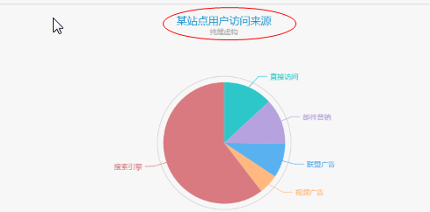

Tooltip：鼠标移入时显示的信息

Legend：图例，用来指示不同颜色的区域对应的数据

data：需要显示的数据

Left：放置的水平位置

更多属性见官网

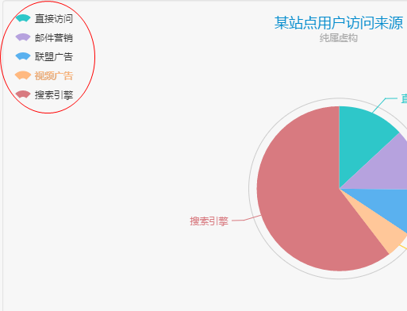

Xaxis：横坐标轴 用于指定坐标轴的样式

坐标轴共有三种样式 类目型、数值型、时间型。不同类型的坐标轴需要选用不同 的属性，个别属性只能在特点类型的坐标轴下才会生效

yAxis：纵坐标轴，用途同上

Axis：坐标轴，用途同上 详情见http://echarts.baidu.com/echarts2/doc/doc.html#Axis

Series：驱动图表生成的数据内容的数组（也就是需要生成到图表中的数据，为一个数 组）。

根据不同是图表类型（柱状图或饼状图等），属性有所不同，某些属性只能在某些 类型的图表中使用，选用时请注意适用类型

Name：整个图表的标识，鼠标移入时会显示（还可用tooltip配置其他需要显示的 内容）

Type：指定图表的类型

bar：柱状图

pei：饼状图

更多详情请见官网

data：图表的数据，为一个数组，分别对应每一条数据

除此之外，在ECharts中还能配置编辑菜单，辅助线，图表类型切换，保存图片等其他 功能，详情请见官网

#### 5）、渲染数据

myChart.setOption(option);

setOption方法将我们定义的数据渲染到创建的echarts对象中

### 7.2.2 在react中使用echarts

在react中使用echarts时，图表参数配置基本不变

#### 1）、安装echarts-for-react

在react中，安装到项目的不再是echarts，而是echarts-for-react

npm install echarts-for-react --save

#### 2）、引入 echarts-for-react组件

在组件中使用charts时，需要先引入echarts-for-react模块，可以用require或者import

Var ReactEcharts = require(“echarts-for-react”) ;

Import ReactEcharts from “echarts-for-react”;

#### 3）、使用ReactEcharts组件

引入ReactEcharts（引入组件时定义的组件名）组件后，就可以直接使用react的语法 直接将ReactEcharts当成标签使用。

<div>

<ReactEcharts option={getOtion()} height={300} onEvents={onEvents} />

</div>

option属性：用于配置图表的数据参数，传入的为一个函数对象，如下：

可以用width和height配置图表的容器大小

其他属性及方法请参考

https://github.com/hustcc/echarts-for-react

<http://echarts.baidu.com/api.html#events>

function getOtion(){

return {

color: ['#3398DB'],

tooltip : {

trigger: 'axis',

axisPointer : { // 坐标轴指示器，坐标轴触发有效

type : 'shadow' // 默认为直线，可选为：'line' | 'shadow'

}

},

grid: {

left: '3%',

right: '4%',

bottom: '3%',

containLabel: true

},

xAxis : [

{

type : 'category',

data : ['Mon', 'Tue', 'Wed', 'Thu', 'Fri', 'Sat', 'Sun'],

axisTick: {

alignWithLabel: true

}

}

],

yAxis : [

{

type : 'value'

}

],

series : [

{

name:'直接访问',

type:'bar',

barWidth: '60%',

data:[10, 52, 200, 334, 390, 330, 220]

}

]

};

}